Матнязев К.С.
учитель истории
КГУ «Абайская основная средняя школа отдела образования Костанайского района» Управления образования акимата Костанайской области, Костанайская область. Казахстан
kera-kz@yandex.kz

В 2020 году исполняется 185 лет со дня рождения одного из самых ярких ученых своей эпохи, Шокана Уалиханова. Будучи незаурядной личностью, обладая неутолимой тягой к знаниям, Шокан оставил яркий след в жизни казахского народа. Промелькнул как метеор.
За неполные 30 лет, Шокану удалось сделать то, что многим и за всю жизнь не успеть. Конечно, большую роль в становлении Шокана, как личности, как ученого, сыграла его бабушка Айганым. Бабушка Айганым, была, в свою очередь очень начитанной, образованной женщиной, обладавшей очень широким кругозором. Кроме всего прочего, Айганым была ещё и очень смелой женщиной. Доказательством тому служит тот факт, что именно Айганым написала письмо императору Николаю I, с просьбой построить ей и её семье дом, ввиду былых заслуг её покойного мужа, хана Уали. По указу Николая I было построено поместье в урочище Сырымбет, Северо-Казахстанской области. С малых лет, вокруг Шокана образовалась обстановка, которая благоприятно способствовала запросам жаждущего знаний мальчика. Большое количество книг, общение с бабушкой, постоянные гости в поместье, среди которых были и представители степной аристократии, и представители ученого мира Российской империи.
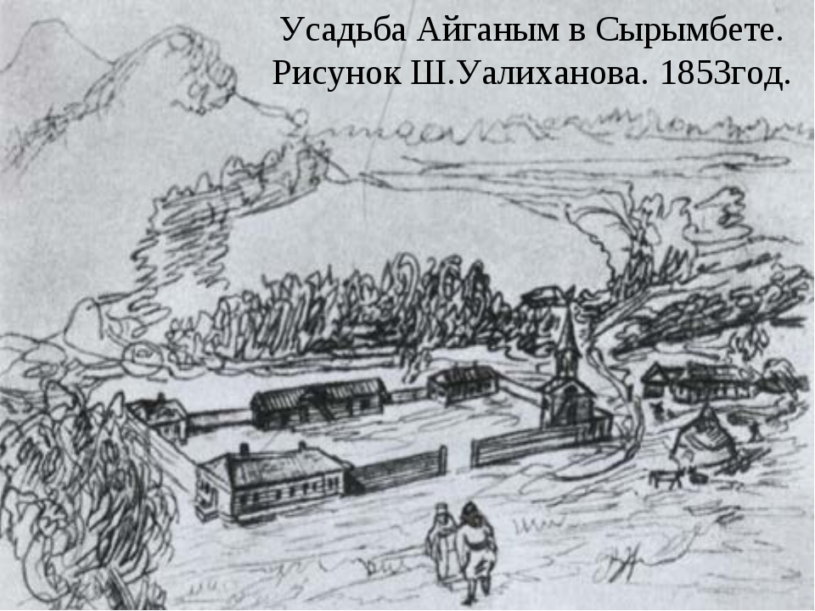
Отец Шокана, сознавая значение русского образования, осенью 1847 г. повез своего одаренного сына в Омск. Здесь по его просьбе мальчика зачислили в Сибирский кадетский корпус, считавшийся лучшим учебным заведением Сибири. Однокашниками и друзьями Шокана стали впоследствии известные ученые Г.Н. Потанин, Н.Ф. Анненский, В.И. Вагин и другие.
Уже тогда, в стенах кадетского корпуса, Шокан стал готовиться к роли исследователя истории и культуры своего народа и всей Центральной Азии (в то время малоизвестной для европейской науки). «Уже на школьной скамье, — писал Г.Н. Потанин, — Валиханов стал готовиться к роли путешественника, тогда же перечитал Палласа, Рычакова, Левшина, Вельяминова-Зернова и массу других книг».
Программа обучения кадетов была довольно сложной и обширной. Кроме сугубо военных дисциплин воспитанники корпуса изучали русский и европейские языки, русскую и зарубежную литературу, географию, ботанику, зоологию, физику, математику, философию, архитектуру, рисование и черчение. Более того, в корпусе преподавали тюркский, монгольский, арабский и персидский языки.
Пробуждению интереса Шокана к истории народов Центральной Азии во многом способствовали труды лучших историков и востоковедов в первой половине XIX в. X. Френа, В.В. Вельяминова-Зернова, В.П. Васильева, П.С. Савельева, Н. Бичурина, И. Березина, А. К. Казембека и других.
Шокан помимо обязательной литературы много и увлеченно читал и изучал трактаты западных и восточных философов, социальные романы европейских писателей. Живой отклик у него вызывают критические статьи В.Г. Белинского и А.И. Герцена, Н.Г. Чернышевского и Н.А. Добролюбова, сатирические произведения Н.В. Гоголя.
Большое влияние на него оказывала поэзия А.С. Пушкина, Дж. Байрона, У. Шекспира, особенно ему пришлись по душе стихи и проза М.Ю. Лермонтова. Исследователи его биографии отмечают схожесть судеб и даже внешности этих двух великих личностей — Лермонтова и Уалиханова.
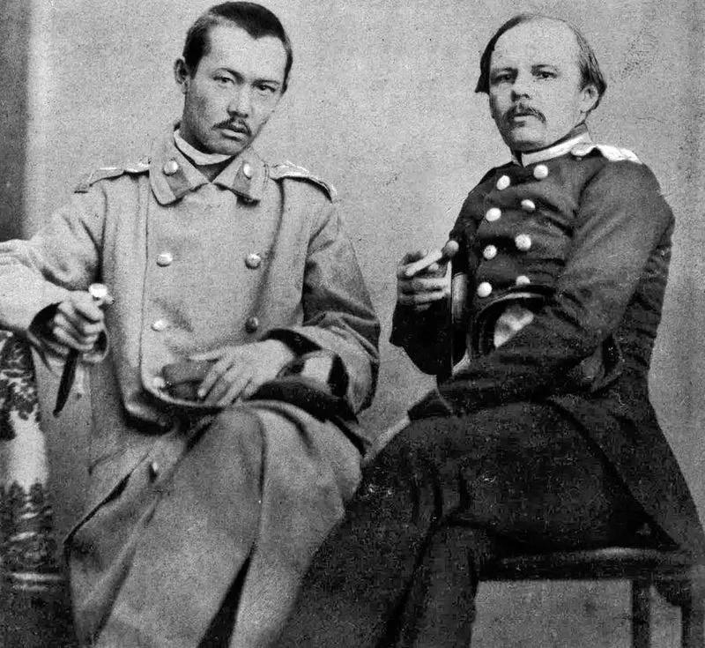
Среди замечательных преподавателей кадетского корпуса особо выделялся своей начитанностью и независимым характером учитель словесности Н.Ф. Костылецкий. Именно он первым обратил внимание на исключительную одаренность кадета Уалиханова. Костылецкий, будучи поклонником идей В.Г. Белинского, развивал у Шокана критическое восприятие окружающей действительности. Именно он писал своему другу, профессору Казанского университета И.Н. Березину о феноменальном юноше Ш. Уалиханове, который мог бы помочь ему в расшифровке непонятных слов из ярлыка хана Тохтамыша. Так, по рекомендации Н.Ф. Костылецкого началась переписка именитого ученого с юным кадетом Шоканом.
«Письмо профессору И.Н. Березину», по существу, явилось первым научным исследованием Шокана. Меня, как ученого, больше всего поражает то, каким образом юноша в 16 лет смог написать трактат, основанный на глубоком знании персидских, арабских, русских, западных и казахских источников. В «Письме…» Ш. Уалиханов делает исчерпывающую расшифровку некоторых слов и терминов из ярлыка хана Тохтамыша. Это такие слова и термины: «Улуг улус», «Едиль и Джаик», «Кара-кум», «Орда», «угланы», «беки» и другие. В комментариях Шокан высказывает свое обоснованное мнение о происхождении казахского народа, о родоплеменном составе казахов и киргизов. Одним из первых он высказал предположение, получившее в настоящее время всеобщее признание, относительно термина «қазақ», что он первоначально носил социальный смысл и лишь затем после образования Казахского ханства принял этническое значение.
За годы учебы в корпусе Шокан овладел не только русским, но и немецким, и французским языками. Это стало возможным благодаря тому, что преподаватель Гонсевский на выходные брал его к себе домой и приучил читать в оригинале произведения французских, немецких и английских классиков из его библиотеки.
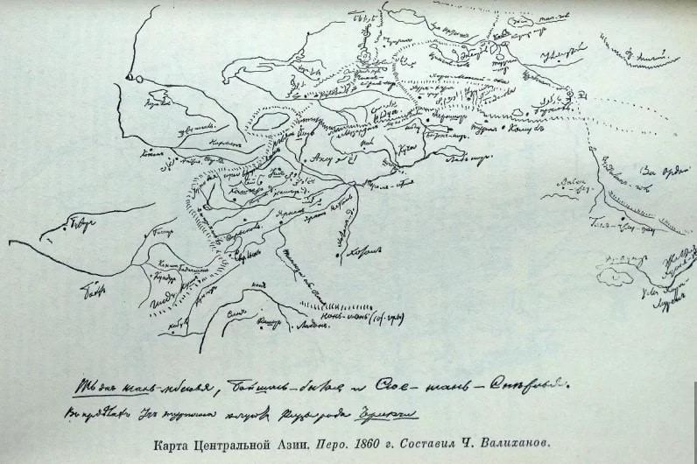
Как вспоминал Г. Потанин, «развивался Шокан быстро, опережая своих русских товарищей. Кроме природного ума, он имел к тому и другие преимущества. По воскресеньям тех кадетов, которые имели родственников или знакомых в городе, отпускали в город. У Шокана ни родных, ни знакомых в городе не было. Но им интересовались многие… и они брали к себе в отпуск». Так, в первые годы учебы он часто бывал в доме друга отца чиновника А.А. Сотникова, у преподавателя рисования Померанцева, у учителя истории Гонсевского. В последние годы учебы в корпусе Шокана ввел в гостеприимный дом Капустиных учитель геодезии Гутковский. Дом Капустиных, по выражению Г. Потанина, служил маленьким клубом для омской интеллигенции. Здесь, в доме Капустиных, Шокан нашел самый теплый прием, особенно материнскую ласку проявляла к нему хозяйка дома Екатерина Ивановна Капустина. Здесь состоялось его знакомство с молодыми людьми Дмитрием Ивановичем Менделеевым, Семеном Капустиным, впоследствии ставшими знаменитостями.
Чтение русской и западной, в особенности английской литературы и общение с представителями прогрессивной интеллигенции не только расширило и углубило познание Шокана, но и обогатило его духовно, ускорило процесс формирования его мировоззрения.
В 1855-м году по поручению генерал-губернатора Шокан Уалиханов отправился в поездку по отдаленным районам державы. Он смог побывать в Семиречье и Коканде. Каждая из поездок была расписана им до мелочей.
Несмотря на службу в армии, Шокан никогда не забывал о своей мечте путешествовать. И поэтому, даже находясь на службе, он стремился постигать неизведанные земли. Так, направившись в разведывательную миссию в Кашгарию, параллельно он совершил и исследвательское путешествие. Позже впечатления от увиденного были описаны в его трудах и названы Кашгарской экспедицией.
Проходя киргизские земли, Шокан Уалиханов услышал местную легенду о богатыре Манасе и зписал ее первую часть. Так как командировка была длинной и растянулась почти на полгода, Шокан Уалиханов собрал большое количество киргизских сказок и легенд.
После этого молодой исследователь отправился в командировку в Кульджу. Основной целью служебного задания являлось налаживание русско-китайской торговли. Именно в это время он изучал культуру и жизненный уклад китайцев. Уалиханов был одним из немногих, кто умел и мог разрешать любые конфликты различного характера.
Возвратившись из экспедиции, Ш. Уалиханов был принят в Русское географическое общество. Именно тогда впервые были опубликованы его исследования о киргизах.
Уалиханов был активным и разносторонним деятелем, его труды велики и масштабны, а вклад в развитие Казахстана и современной науки невозможно переоценить. Имя великого молодого ученого, исследователя и путешественника помнят до сих пор, память о нем сохранится в сердцах его потомков.
Ему никогда не мешала служба, он мог вместе связать науку и должностные обязанности и направить все это в нужное русло. Пример тому исследовательская поездка в Кашгар, где он получил сведения о кишкалах и дорогах Алтышахара, населении, климате и экономике, а также успел завершить разведывательную операцию, замаскировавшись под обычного купца. Возвратившись домой, Уалиханов написал отчет, которым заинтересовались востоковеды.
Два года Шокан служил в генштабе Азиатского отделения в Санкт-Петербурге, создавая в это время географические карты Средней Азии, читал лекции и помогал ученому к публикации его трудов. Для публикации собственных географических открытий и статей о Казахстане Шокан Уалиханов побывал даже в Париже, чтобы сломать стереотипы представления о казахском народе.
Он также участвовал в разработке судебной реформы и совершенствовании системы местного самоуправления.
В 1864 году Уалиханов стал участником похода на Западный Туркестан в качестве переводчика и дипломата. Его главной задачей было восстановить дружеские отношение с местным населением, разрешить споры за пастбища между казахскими и киргизскими землевладельцами. Но Шокану не нравилось обращение военных с мирными гражданами, поэтому он ушел со службы.
Жизнь Шокана Чингисовича была полна разных событий. За двенадцать лет деятельности он успел прослужить в царской армии, выполнить поручения разведывательного характера, провести научные исследования, а также заняться творчеством.
Труды Шокана Уалиханова драгоценны для современности Казахстана, он сыграл значимую роль, выступая проводником при разрешении различных межнациональных и международных конфликтов.
Деятельность Уалиханова очень важна для каждого казахстанца. В своих работах он представил подробные данные о местных обычаях, экономическом устройстве жизни кочевых народностей, что очень важно и сейчас в современной культуре. Он смог собрать воедино разнообразную культуру казахов и представил своим современникам наиболее целостную картину народа.

Библиографический список
- Шокан Уалиханов: становление личности // Акмолинская правда, 15.06.2020.
- Шокан уалиханов - человек, собравший казахстанскую культуру по крупицам [Электронный ресурс]. Режим доступа: https://ruh.kz/news/shokan_valihanov__chelovek_sobravshii_kazahstanskuu_kulturu_po_krupitsam/.
- Тайна Чокана, или Разведка Великой степи. [Электронный ресурс]. Режим доступа: http://vecher.kz/allnews/tu-an-zher/tajna-chokana-ili-razvedka-velikoj-stepi

